**Relatório**

**Projeto de Desenvolvimento de Software**

**Alunos:** Diogo Oliveira - 21111 | Joshua Jones - 21116 | Rui Peixoto - 21137

**Professor:**

Nuno Rodrigues

**Licenciatura em Engenharia de Sistemas Informáticos**

Barcelos, junho, 2022

Índice

1. Introdução 4

1.1. Contextualização 4

1.2. Motivação e Objetivos 4

1.3. Estrutura do Documento 5

2. Iniciação 5

2.1. Diagramas 5

2.1.1. Casos de Uso 5

2.1.2. Diagrama de Componentes 6

2.1.3. Diagrama de Classes 7

2.1.4. Diagrama de Atividades 8

2.1.5. Diagrama de Sequência 9

2.1.6. Diagrama Entidade-Relação 10

2.2. Tecnologias 11

2.3. Requisitos não funcionais 11

2.4. Mockups 12

2.4.1. Página Inicial 12

2.4.2. Conta 12

2.4.3. Perfil 13

2.4.4. Produtos 13

2.4.5. Carrinho 14

3. Implementação 14

4. Output e Resultados 15

4.1. Back End 15

4.1.1. app.js – Ligação à Base de Dados 15

4.1.2. server.js – Atribuição da Porta 15

4.1.3. Services 16

4.1.4. Config 26

4.1.5. routes 27

4.1.7. test 37

4.2 Front-End 38

4.2.1 Pasta angular do checkout 38

4.2.2. Componente do checkout 38

4.2.3. Serviços do checkout 39

4.2.4 App routing 41

4.2.5. Ligação aos componentes 42

4.3. Base de Dados 43

5. Conclusão 44

5.1. Lições Aprendidas 44

# Introdução

Este relatório é do âmbito da unidade curricular de Projeto de Desenvolvimento de Software, e tem como finalidade apresentar o objetivo do trabalho, cujo tema é relativo à criação de uma empresa “FetchCode” que desenvolve um determinado projeto.

## Contextualização

Este trabalho prático está inserido na unidade curricular de Projeto de Desenvolvimento de Software, do curso de Licenciatura em Engaria de Sistemas Informáticos.

A realização deste trabalho prático consistiu na criação de uma empresa FetchCode, que visa ser uma empresa de venda de roupa. Através da criação de um website bem como toda uma base de dados e api capaz de assegurar todas as vendas e registos feitos no site, a FetchCode é a empresa ideal para se vestir bem da forma mais segura.

## Motivação e Objetivos

Este projeto foi um desafio uma vez que nenhum membro do grupo tinha alguma vez desenvolvido um software tão complexo, por isso muito do conhecimento adquirido veio de diversas pesquisas, quer seja em alguns sites ou até mesmo em repositórios online.

O nosso foco foi implementar um projeto que ao mesmo tempo fosse complexo, mas fácil de ser usado pelo cliente menos experiente com o mundo tecnológico.

## Estrutura do Documento

O relatório encontra-se dividido em 4 capítulos:

**1. Introdução –** Neste capítulo encontra-se um breve resumo sobre o que consiste este projeto e quais são os objetivos da realização do mesmo;

**2. Iniciação –** Planeamento inicial do projeto FetchCode;

**3. Implementação -** Na implementação encontra-se uma descrição completa de todos os pormenores do trabalho, explicando o funcionamento do mesmo;

**4. Output e Resultado –** Nesta fase estão apresentadas imagens sobre o programa final bem como uma breve descrição das suas funcionalidades;

**5. Conclusão –** E por fim na conclusão fala sobre o que achamos deste trabalho prático, quer a nível de dificuldades encontradas a meio do projeto e apreciação final sobre o que este trabalho melhorou em nós.

# 2. Iniciação

## 2.1. Diagramas

### 2.1.1. Casos de Uso

### 2.1.2. Diagrama de Componentes

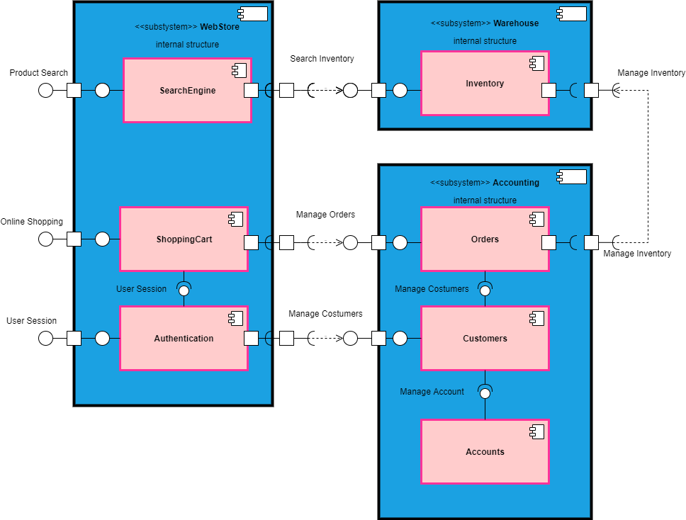

### 2.1.3. Diagrama de Classes

### 2.1.4. Diagrama de Atividades

### Uma imagem com texto, interior, mapa, decorado Descrição gerada automaticamente2.1.5. Diagrama de Sequência

### 2.1.6. Diagrama Entidade-Relação

## 2.2. Tecnologias

**Angular** - Frontend

**Node.js e MySQL** - Backend

**Azure DevOps** - Software de ALM

**Git** - Sistema de Controlo de versões

## 2.3. Requisitos não funcionais

**DESEMPENHO:** Deverá suportar n compras ao mesmo tempo;

**PORTABILIDADE:** Deverá funcionar em qualquer browser;

**COMPATIBILIDADE:** Deverá ser capaz de reconhecer se o acesso está a ser feito por um telemóvel e converter o site para o mesmo;

**DISPONIBILIDADE:** O sistema estará disponível 24h por dia;

**MANUTENÇÃO:** Modificações a qualquer erro encontrado deverão ser implementadas em menos de 24h;

**SEGURANÇA:** Passwords e outros dados sensíveis serão mascarados;

**CULTURA:** Adaptação da data e dos dados do pagamento consoante a região do utilizador;

**USABILIDADE:** Facilidade no uso;

**ESCALABILIDADE:** A possibilidade de crescer em número de clientes e faturação, sem precisar de aumentar os custos mensais;

## 2.4. Mockups

### 2.4.1. Página Inicial

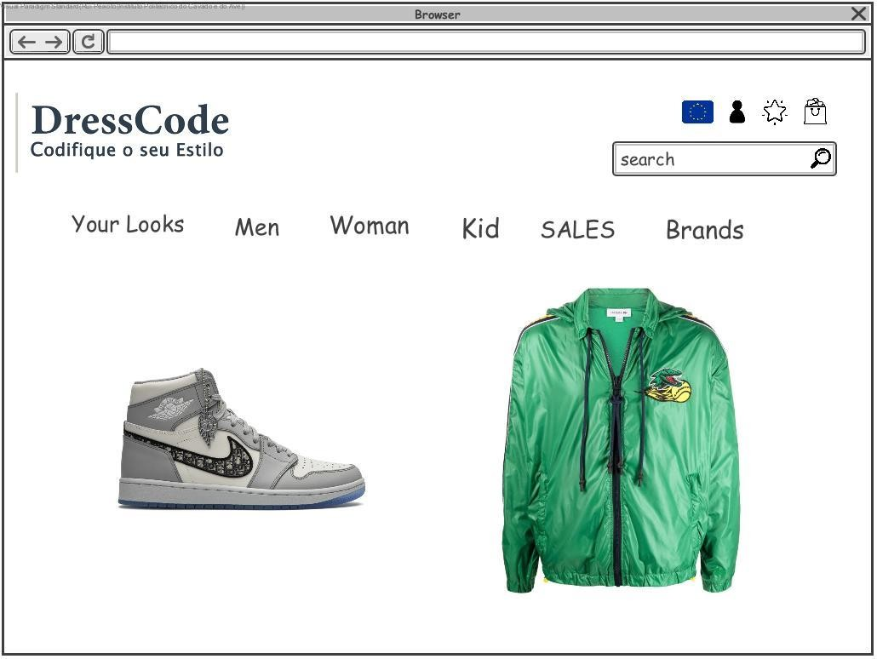

### 2.4.2. Conta

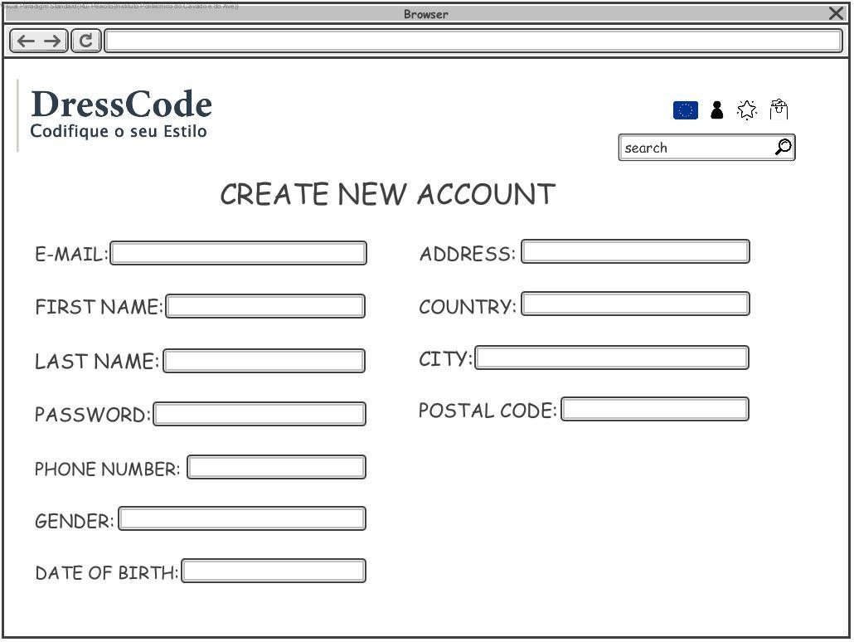

### 2.4.3. Perfil

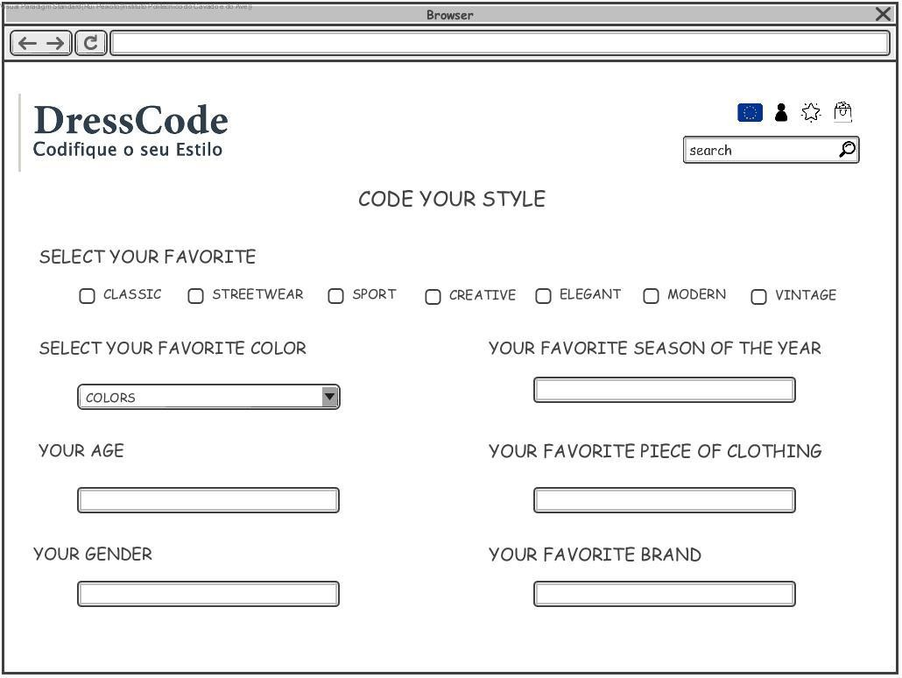

### 2.4.4. Produtos

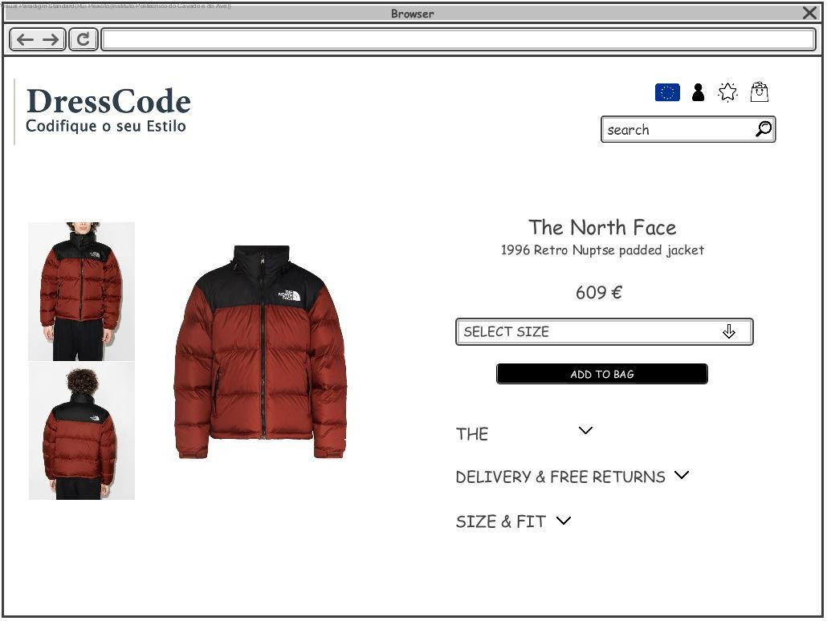

### 2.4.5. Carrinho

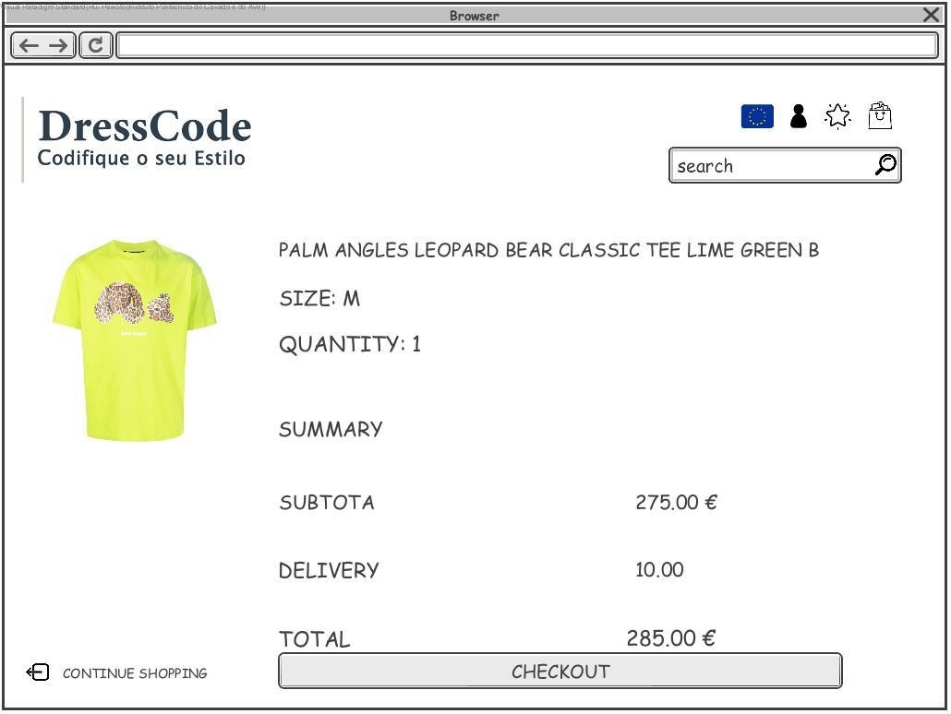

# Implementação

Este trabalho tem como principal objetivo a criação de um projeto baseado numa empresa e desenvolver todo um sistema capaz de suprir as suas necessidades, front end e back end.

De seguida haverá uma explicação, com fotos, detalhada de todo o projeto, programação e site.

# Output e Resultados

## Back End

### app.js – Ligação à Base de Dados

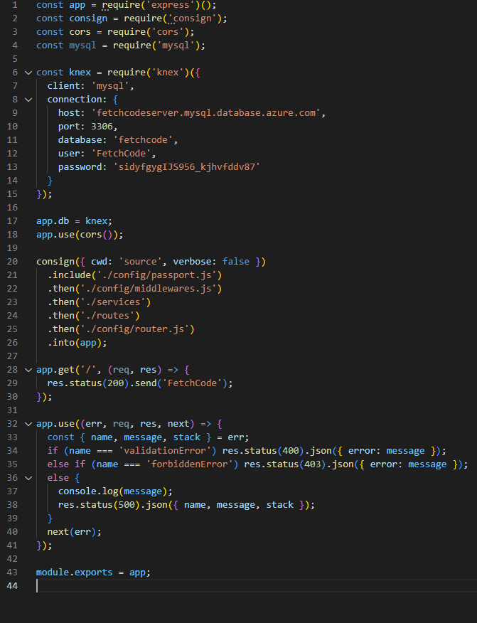

É através deste trecho de código que fazemos a ligação a nossa API à Base de Dados.

### Atribuição de uma porta ao servidorserver.js – Atribuição da Porta

Atribuição da Porta 3000 ao Servidor.

### Services

#### códigopostal.js

É neste trecho de código que são selecionados todos os códigos postais.

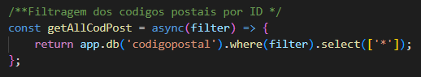

Seleciona os códigos postais por ID

É neste trecho de código que são criados os registos dos novos códigos postais

Atualização para um novo código postal

Remover um código postal

#### cor.js

Seleciona todas as cores

Remoção de uma cor

Atualização da cor selecionada

Criação do registo de uma nova cor

Filtragem das cores

#### Uma imagem com texto Descrição gerada automaticamenteUma imagem com texto Descrição gerada automaticamenteUma imagem com texto Descrição gerada automaticamenteUma imagem com texto Descrição gerada automaticamenteencomenda.js

Seleciona todas as encomendas

Criação do registo de uma nova encomenda

Atualização da encomenda selecionada

Remoção de uma encomenda

Encontra uma determinada encomenda

#### Item.js

Seleciona todos os itens

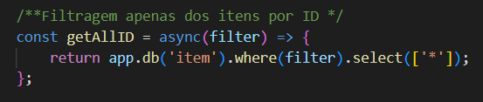

Seleciona os itens por ID

Criação do registo de um novo item



Atualização do item selecionado

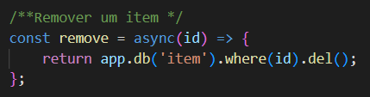

Remoção de uma encomenda

#### Morada.js

Encontra uma determinada morada

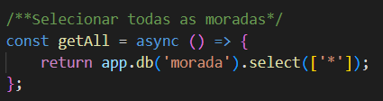

Seleciona todas as moradas

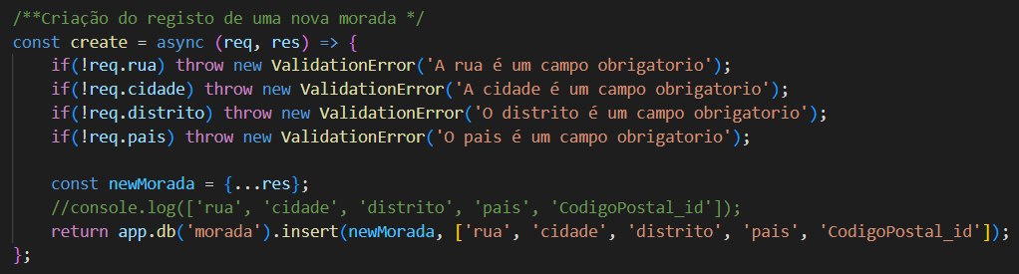

Criação do registo de uma nova morada

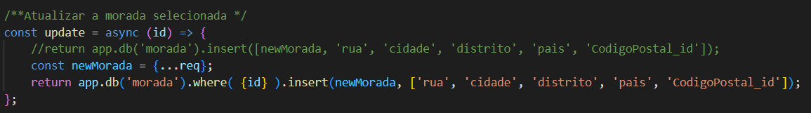

Atualização da morada selecionada

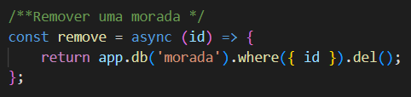

Remoção de uma morada

#### Pagamento.js

Encontra um determinado pagamento

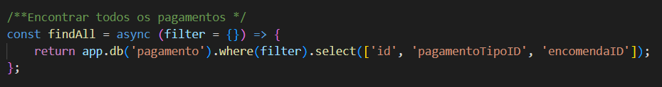

Encontra todos os pagamentos

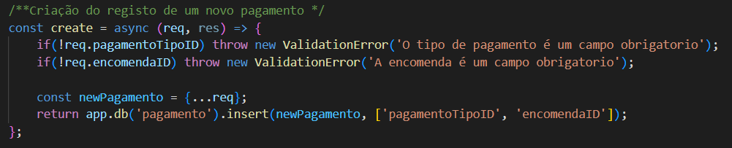

Criação do registo de um novo pagamento

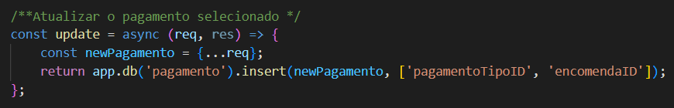

Atualização do pagamento selecionado

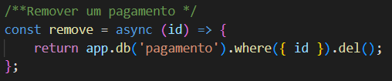

Remoção de um pagamento

#### TipoItem.js

#### 

Encontra um determinado tipo de item

#### 

Encontra todos os tipos de item

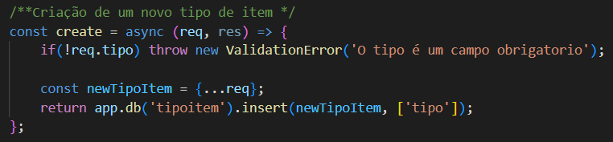

Criação do registo de um novo tipo de item

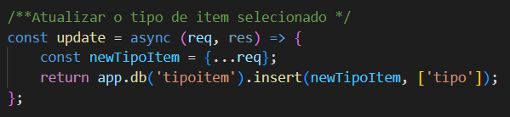

Atualização do tipo de item selecionado

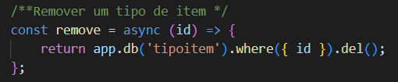

Remoção de um tipo de item

#### Transporte.js

Encontra um determinado tipo de transporte

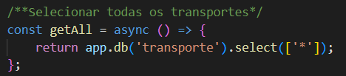

Seleciona todos os transportes

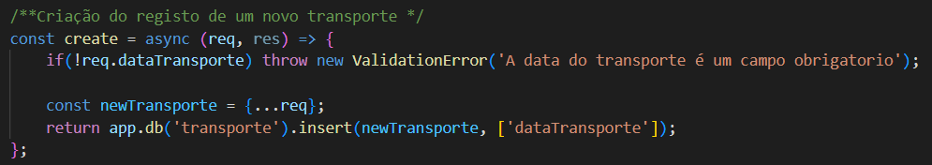

Criação do registo de um novo transporte

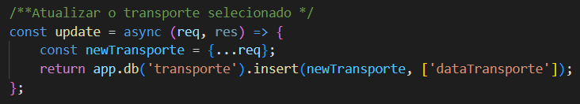

Atualização do transporte selecionado

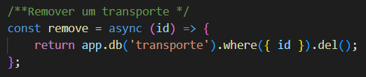

Remoção de um transporte

#### Utilizador.js

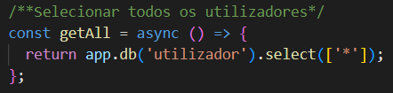

Seleciona todos os utilizadores

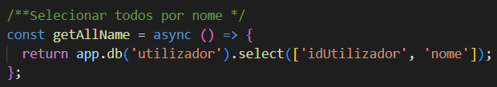

Seleciona todos os utilizadores por nome



Encontra um determinado utilizador

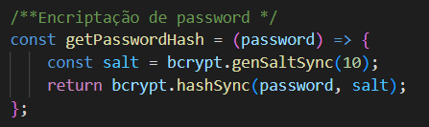

Encriptação da password

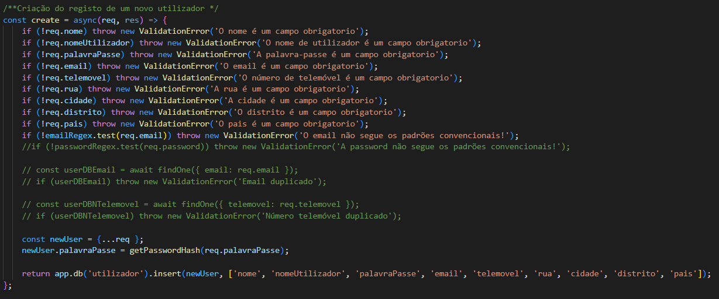

Criação do registo de um novo utilizador

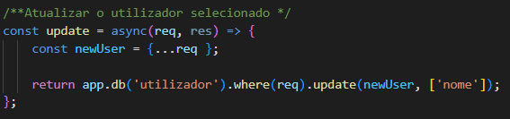

Atualização do utilizador selecionado

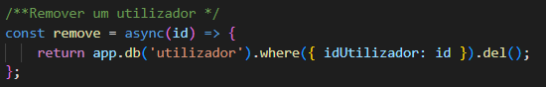

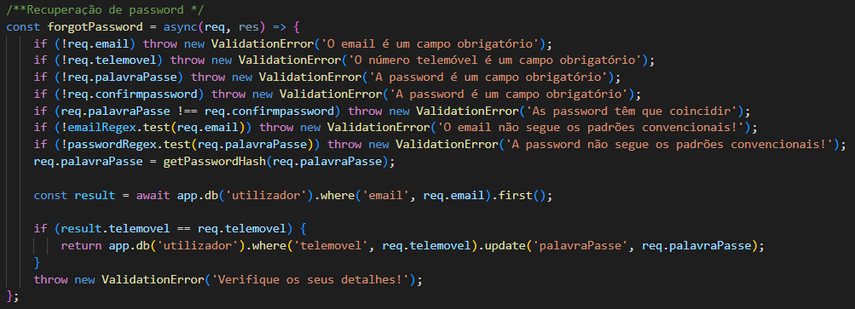

Remoção de um utilizador

Recuperação de password

### Config

#### router.js

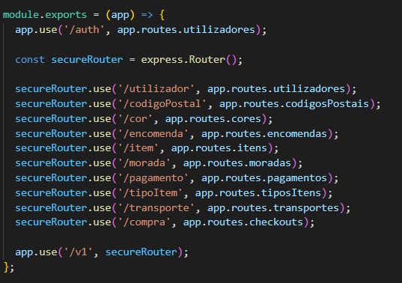

#### routes.js

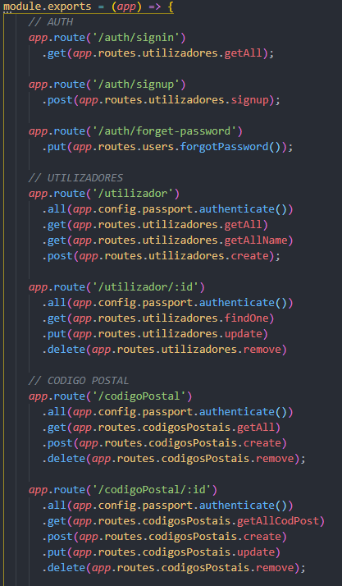

### routes

#### checkout.js

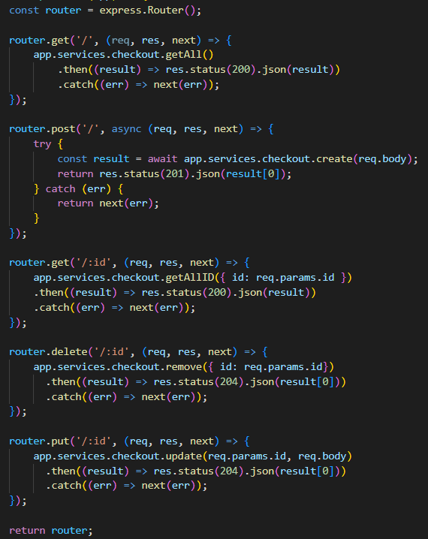

#### codigosPostais.js

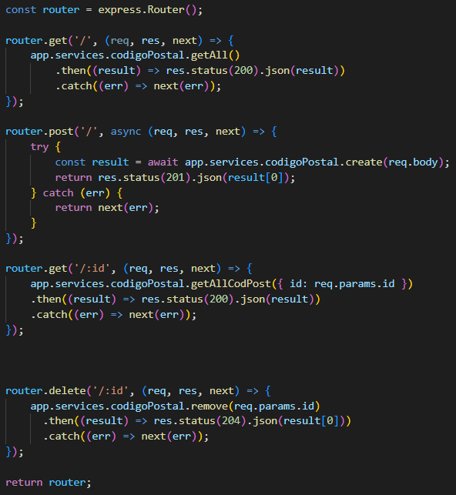

#### cores.js

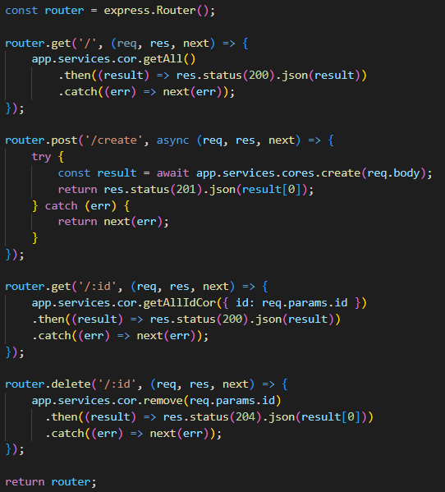

#### encomendas.js

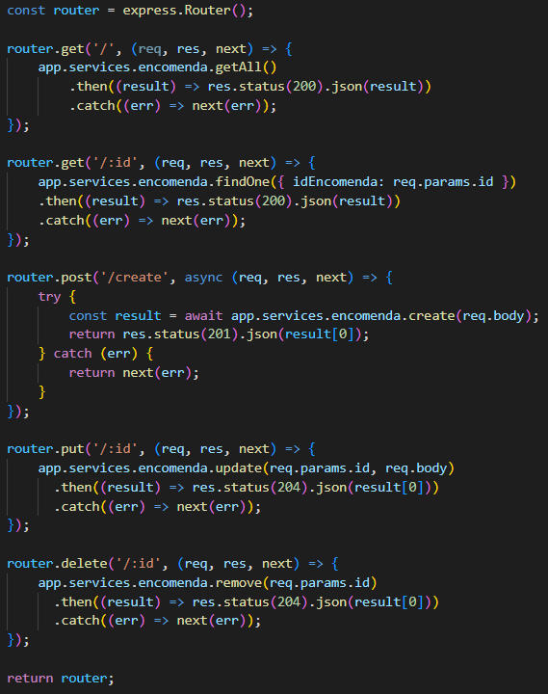

#### itens.js

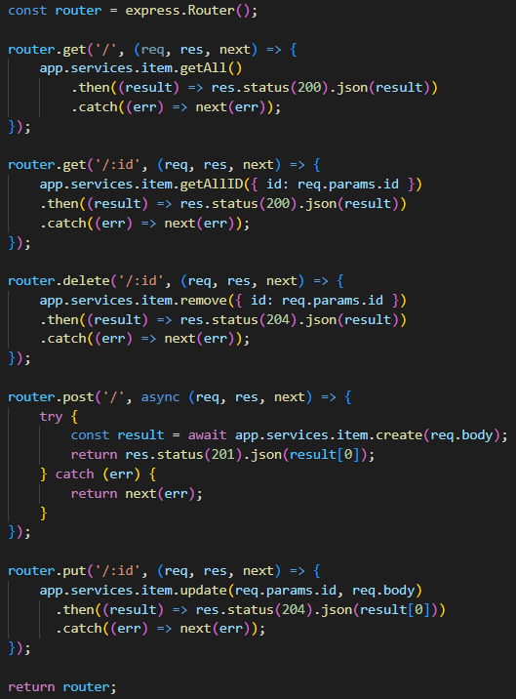

#### moradas.js

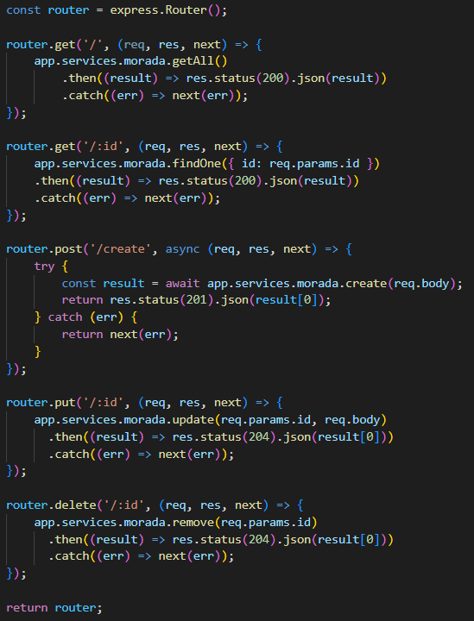

#### pagamentos.js

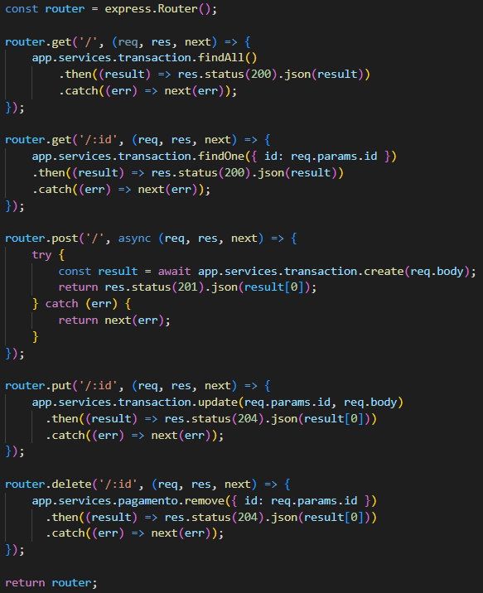

#### tiposItens.js

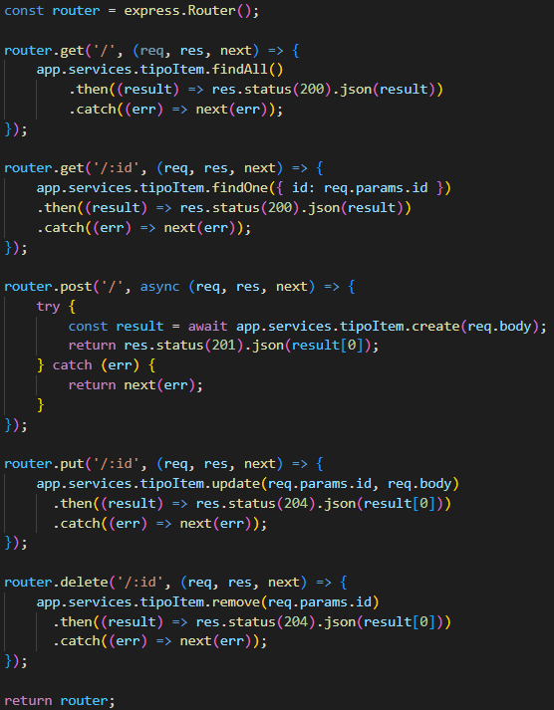

#### transportes.js

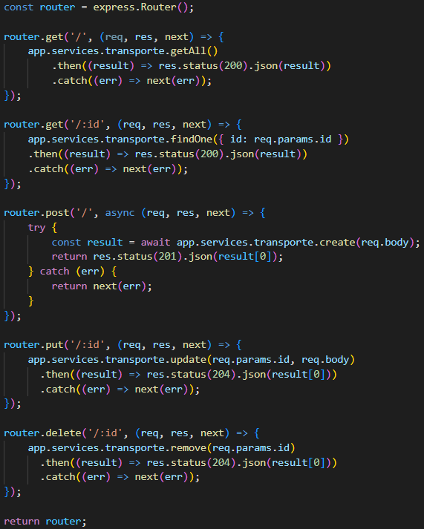

#### utilizadores.js

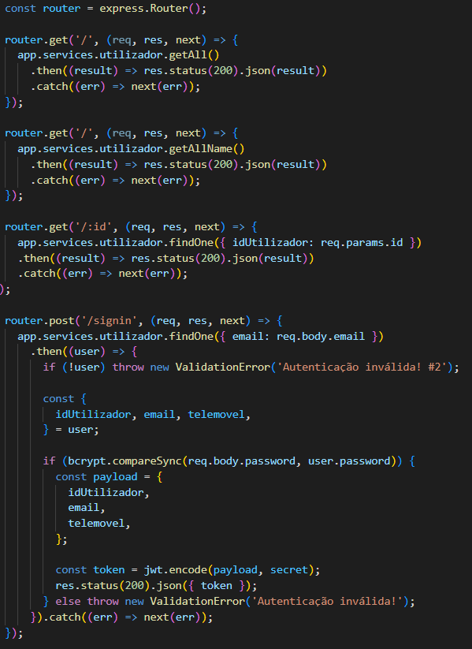

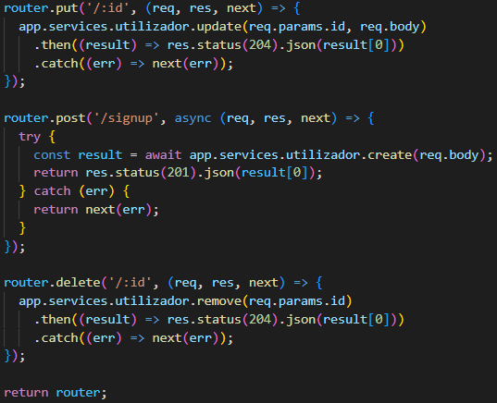

### test

#### checkout.js

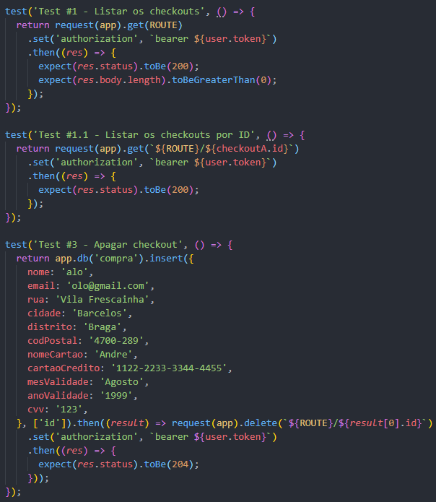

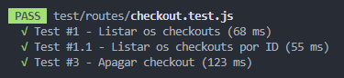

## 4.2 Front-End

### 4.2.1 Pasta angular do checkout

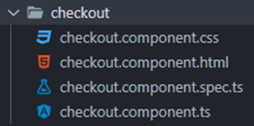

### 4.2.2. Componente do checkout

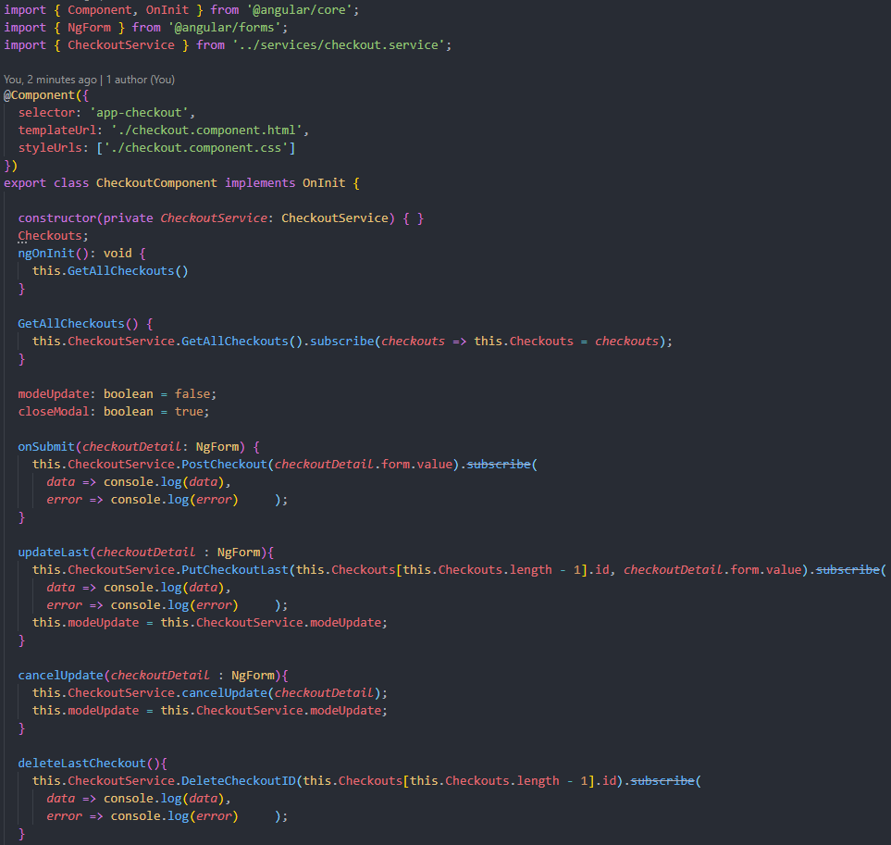

### 4.2.3. Serviços do checkout

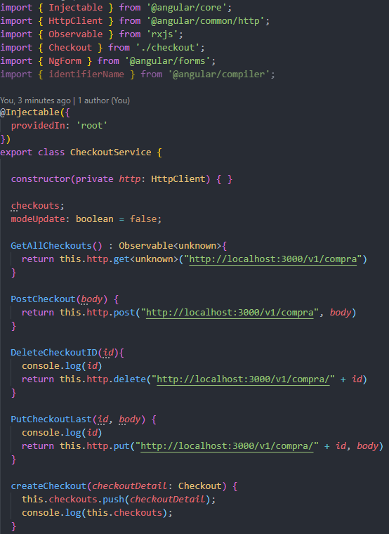

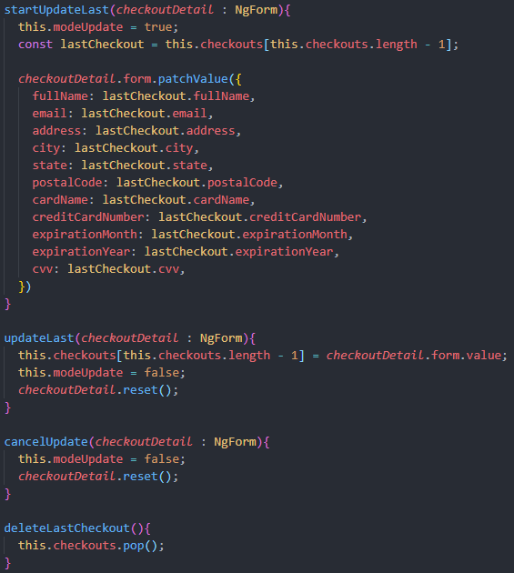

### 4.2.4 App routing

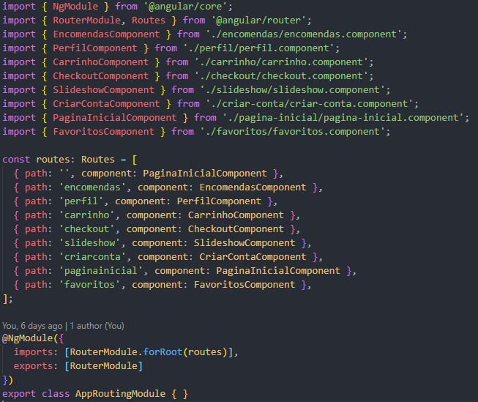

### 4.2.5. Ligação aos componentes

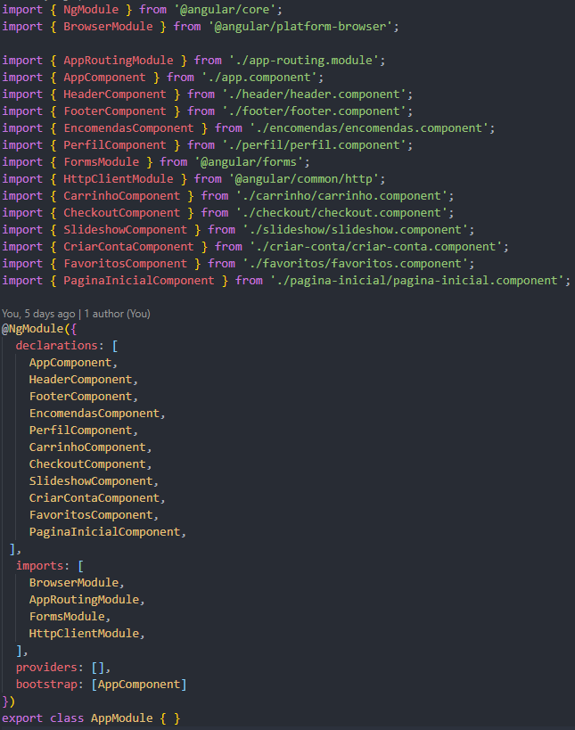

## 4.3. Base de Dados

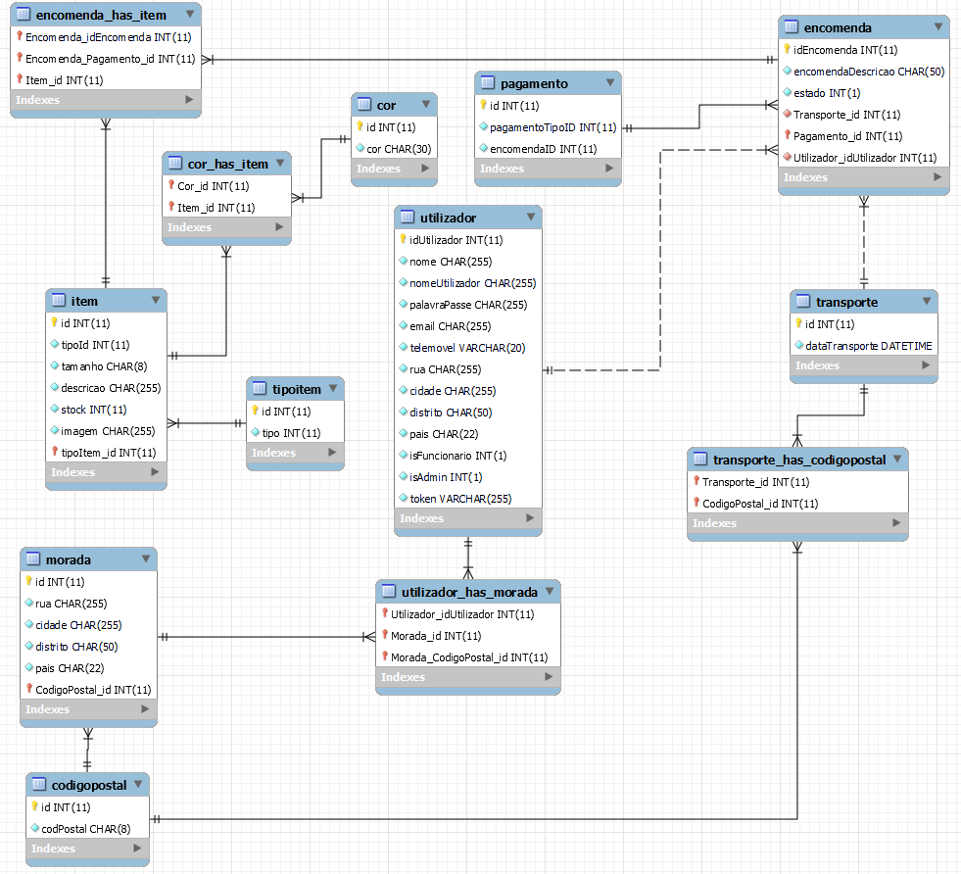

# Conclusão

## Lições Aprendidas

Deparamo-nos com um trabalho bastante interessante, desafiador e complicado, uma vez mais a pesquisa por respostas e a entreajuda foram chaves fundamentais para a implementação deste código, achamos sem dúvida que foi um trabalho gratificante e que poderá impulsionar-nos em várias vertentes no mercado de trabalho.

Para a produção deste projeto, tivemos de explorar e aprofundar conhecimentos apreendidos durante o semestre, coisa que na visão do grupo é bastante benéfico e enriquecedor pois ao mesmo tempo que tivemos em constante contacto uns com os outros foi também necessário trazer ao de cima o nosso espírito investigador, uma vez que foi crucial a busca de informação em diversos tipos de plataformas.